PRESSEMITTEILUNG

Schwerin/Stralsund_21.04.2021

Abwärmenutzung im Fokus der Wirtschaft

Unternehmen wollen Potentiale vermehrt nutzen

SCHWERIN / STRALSUND_Laut Deutscher Energieagentur werden in deutschen Unternehmen jährlich 460 Terawattstunden Energie aufgewendet, um Wärme für Produktions- und Verarbeitungsprozesse zu erzeugen. Davon geht ein großer Teil als Abwärme ungenutzt verloren. Dass das nicht unbedingt sein muss und welche Möglichkeiten es gibt, diese Potentiale zu nutzen, war Thema des jüngsten, kostenfreien MVeffizient-Onlinestammtisches am 20. April unter der Überschrift „Abwärme nutzen in Unternehmen“. Arne Rakel, Technischer Berater bei der Landesenergie- und Klimaschutzagentur Mecklenburg-Vorpommern (LEKA MV) informierte die Teilnehmer über Wärmerückgewinnung, Abwärmenutzung und Anlageneffizienzsteigerung sowie deren Fördermöglichkeiten. Unterstützt wurde er dabei von Dr. Roberto Lisker, Projektingenieur an der Technischen Hochschule Wildau und Dirk Klein, Manager für Nachhaltigkeit im Haffhus Ueckermünde, die einen Zeolith-Ablufttrockner als Verstärker der Wärmerückgewinnung in Wellnesseinrichtungen vorstellten.

“Ich finde es großartig, dass wir Unternehmer über solche Veranstaltungen zu den Themen Energieeinsparung und Energieeffizienz informiert werden“, ist Martina Ponto erfreut. Sie hat gemeinsam mit Ihrem Sohn an dem Online-Stammtisch teilgenommen. Tristan Ponto führt seit drei Jahren das Unternehmen Karosserie und Lack Ponto e. K., welches ab 1993 von seinen Eltern aufgebaut wurde. „Wir arbeiten in unserer Lackiererei mit Hitze, die bisher als Abluft gänzlich ungenutzt bleibt. Das wollen wir in Zukunft ändern und haben uns deshalb bereits für einen kostenfreien, individuellen Beratungstermin bei der LEKA angemeldet.“

Auch Christian Ringer vom RIPLATEC Ingenieurbüro aus Schwerin möchte sich diesbezüglich beraten lassen. „Ich arbeite in der Lebensmittelbranche und da speziell in der Milch und Getränkeproduktion auf pflanzlicher Basis. Beim Ultrahocherhitzen fallen bei jedem Vorgang 1,2 Megawatt Wärmeenergie an, die nicht sinnvoll genutzt wird, dass soll und muss sich ändern“, so Ringer.

Im Ergebnis dieser Online-Veranstaltung der LEKA MV haben sich einige Unternehmen für so eine kostenlose Individualberatung angemeldet - auch aus Süddeutschland und sogar der Schweiz. „Leider können wir solche Anfragen nicht bedienen, weil wir auf unser Bundesland beschränkt sind. Es zeigt aber wie wichtig und nachgefragt unsere Arbeit und die Themen Energieeinsparung, Energieeffizienz und Erneuerbare Energien in der Unternehmerschaft sind“, erklärt LEKA-Berater Rakel.

Der Online-Stammtisch zu verschiedenen Energieeffizienz-Themen findet regelmäßig im Rahmen der Kampagne „MVeffizient“ statt. Die Aufzeichnung der Veranstaltung sowie alle dabei verwendeten Unterlagen der Referenten sind wie üblich in der Mediathek unter www.mv-effizient.de kostenlos abrufbar. Der Termin für den nächsten Online-Stammtisch steht bereits fest: Er findet am 4. Mai 2021 von 17 bis 18.30 Uhr statt - sein Thema: Eigenversorgung mit Strom aus PV-Anlagen. Der Online-Stammtisch wird mit der Software Edudip durchgeführt.
Die Anmeldung kann kostenfrei auf www.mv-effizient.de erfolgen. Danach erhalten die Teilnehmer die Zugangsdaten zum Meeting und weitere Informationen. Die Teilnahme ist per Computer, Laptop und Tablet von jedem Ort möglich.

Seit April 2018 informiert die Landesenergie- und Klimaschutzagentur Mecklenburg-Vorpommern GmbH (LEKA MV) mit ihrer Kampagne MVeffizient Firmen über das Thema Energieeinsparung. Hierzu führt die LEKA MV Stammtische in ganz Mecklenburg-Vorpommern sowie online durch.

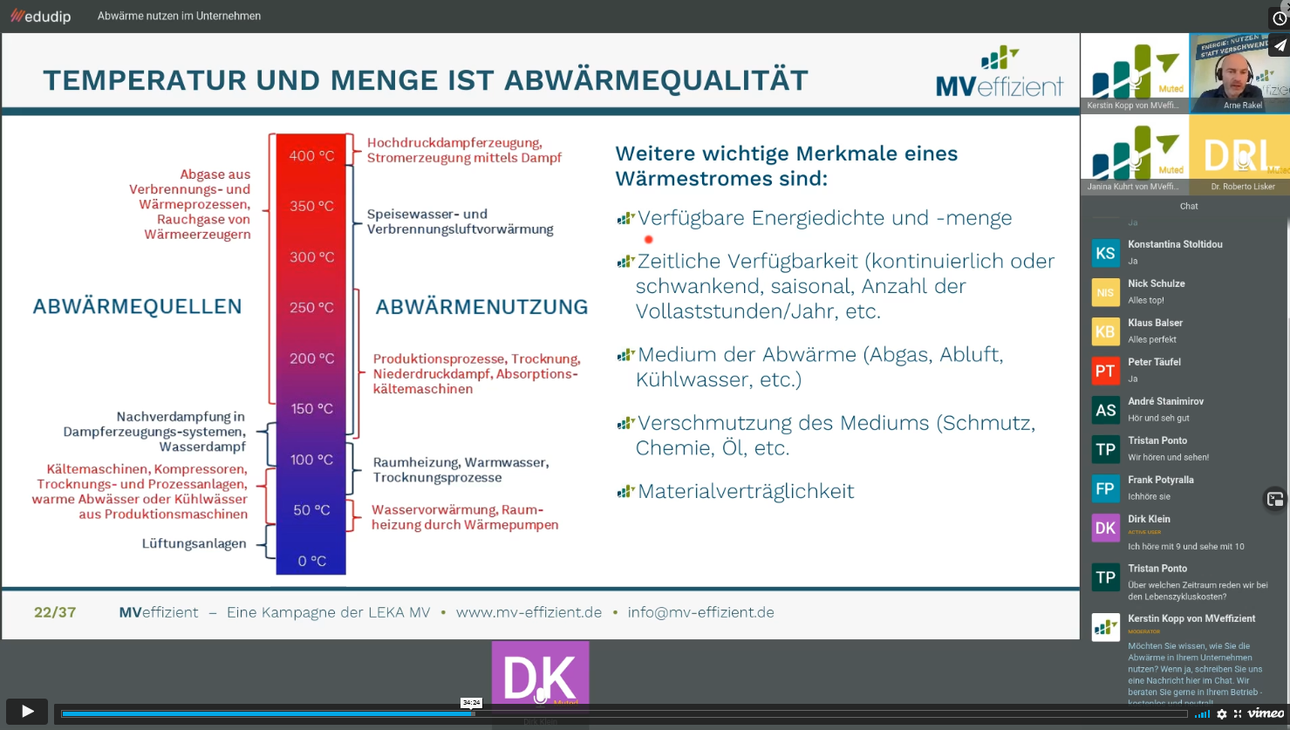
BU: Arne Rakel, Technischer Berater der LEKA MV, zeigt wie Abwärme im Unternehmen genutzt werden kann (Foto: LEKA MV).

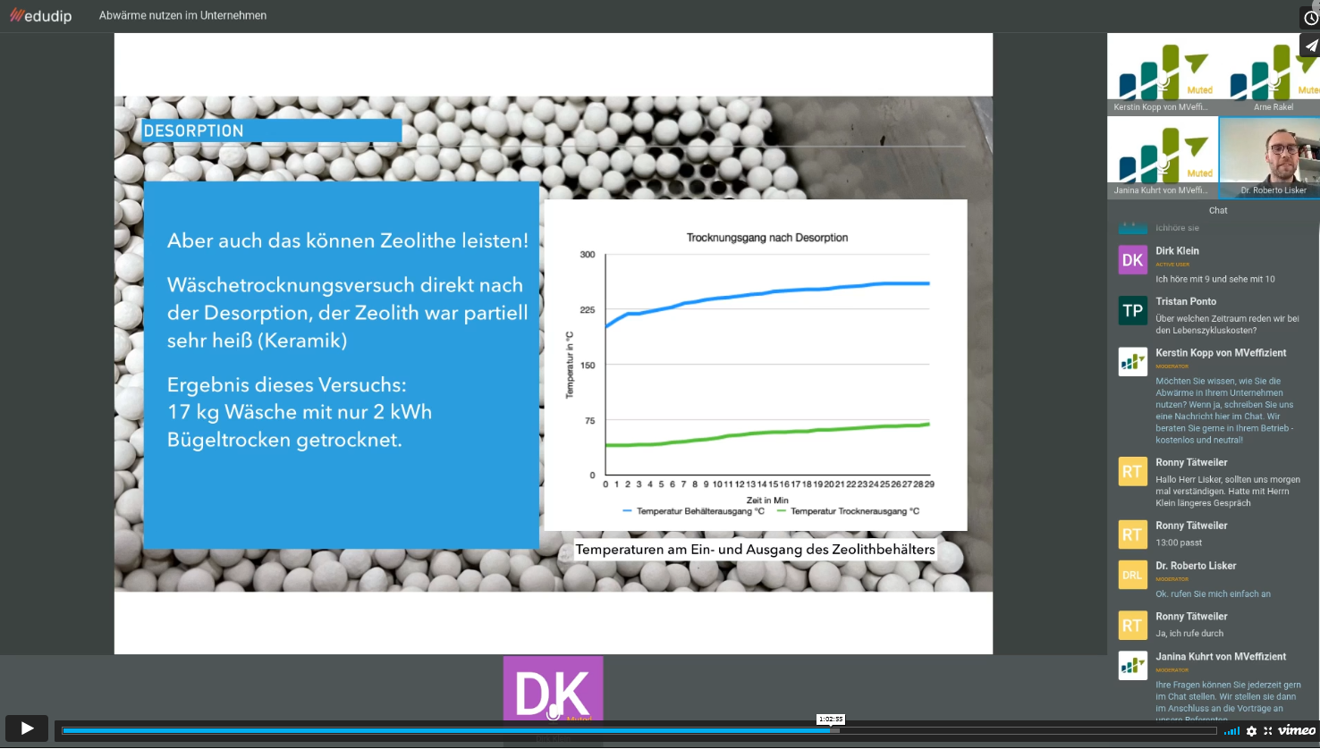
BU: Dr. Roberto Lisker, Projektingenieur Technische Hochschule Wildau, erläutert wie Zeolith bei der Wärmerückgewinnung im SPA-Bereich eingesetzt werden kann (Foto: LEKA MV).

Über die Landesenergie- und Klimaschutzagentur Mecklenburg-Vorpommern GmbH
Die Landesenergie- und Klimaschutzagentur Mecklenburg-Vorpommern GmbH (LEKA MV) mit Standorten in Stralsund, Schwerin und Neustrelitz wurde 2016 gegründet, um die Energiewende in Mecklenburg-Vorpommern voranzutreiben. Damit Strom künftig größtenteils aus erneuerbaren Energien bezogen und der Ausstoß von Treibhausgasen auf ein Minimum reduziert wird, zeigt LEKA MV wie öffentliche Einrichtungen, Unternehmen sowie Privatpersonen achtsam mit Ressourcen umgehen können. Dabei stehen für die insgesamt zwölf Mitarbeiter Themen wie die Akzeptanz erneuerbarer Energien, Energieeffizienz in Unternehmen, Klimaschutz in Kommunen und das Umweltbewusstsein jedes Einzelnen im Fokus.

Über die Kampagne MVeffizient
MVeffizient ist die Kampagne für mehr Energieeffizienz in Mecklenburg-Vorpommern und wird von der Landesenergie- und Klimaschutzagentur Mecklenburg-Vorpommern GmbH (LEKA MV) im Auftrag des Energieministeriums durchgeführt. Insgesamt informieren vier Mitarbeiter und Mitarbeiterinnen Firmen rund um die Themen Energieeffizienz und mögliche Energieeinsparmaßnahmen. Die Kampagne wird bis Dezember 2021 durchgeführt und mit Mitteln aus dem Europäischen Fonds für Regionale Entwicklung (EFRE) gefördert. Weitere Infos unter: www.mv-effizient.de.
Fotos und Text stehen unter folgendem Link zum Download zur Verfügung: https://www.mv-effizient.de/presse/pressemitteilungen/ bzw. www.mv-effizient.de/presse/pressematerial/

Pressekontakt:
Landesenergie- und Klimaschutzagentur Mecklenburg-Vorpommern GmbH
Peter Täufel
Freier Mitarbeiter Pressearbeit
Hauptstr. 43
23996 Bad Kleinen

E-Mail: Leokor@web.de
Tel: 0173 - 3525782

